实验动物中心行为学培训通知
实验动物中心将于每周一、三、五上午9:00-10:00举行行为学培训，欢迎大家报名参加！
培训简介：实验动物中心行为学分析中心位于一期2层屏障环境内，提供多种行为学范式的测定，并根据动物测试节律需要，配置正节律、反节律饲养间。中心提供这些行为学范式的使用培训，包括测试动物运动功能的跑步机、转棒仪、步态分析等，测试动物情绪的旷场、高架十字迷宫、强迫游泳、悬尾等，测试动物学习认知的条件恐惧记忆测试、水迷宫等。通过培训可帮助操作者掌握基本的数据采集和分析能力。
培训仪器：行为学分析中心的所有行为学采集装置
培训内容：行为学范式原理介绍、参数设置、上机操作注意事项，以及数据分析方法等。
培训时间：每周一、三、五上午9:00-10:00，具体以报名链接内的时间为准。
培训地点：清华大学实验动物中心一期（老动物房）101房间
联系方式：闫老师 010-62798506转1014
报名方式：访问链接： https://thu-larc.mikecrm.com/XUFQ6OJ
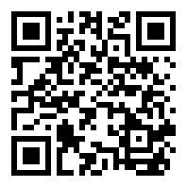
或扫描二维码：
实验动物中心

